Podatki o predpisovanju zdravil

Verzija 1.0, 6.6.2018

Prikaz analitičnih podatkov o predpisovanju zdravil na recept je pomemben za vsakega zdravnika. Daje mu povratno informacijo o vseh predpisanih zdravilih za zadnja 3 leta z več vidikov. Recepti so prikazani po naslednjih skupinah: zeleni, osebni in beli; zeleni so razdeljeni še v tri podskupine - gotova zdravila, magistralna zdravila in živila za posebne zdravstvene namene (živila). Medtem ko so zeleni in osebni financirani iz obveznega zdravstvenega zavarovanja, so beli samoplačniški. Za vse velja enaka definicija Svetovne zdravstvene organizacije odgovornega (preudarnega) predpisovanja zdravil: "Racionalna farmakoterapija je bolniku prilagojeno zdravilo, ki je smiselno za njegove težave (bolezen), v odmerkih, ki so učinkoviti za določen / najustreznejši čas in ki je stroškovno najugodnejše zanj in za družbo."
Vsi podatki so prikazani tako, da omogočajo primerjave za zadnja 3 leta. Pri nekaterih podatkih je dodano slovensko povprečje. V tem primeru so upoštevani vsi predpisani recepti v analiziranem obdobju v Sloveniji. Priložena Excelova preglednica daje možnost poljubnih analiz, ki vam bodo dale natančnejši vpogled v vaše delo na področju zdravljenja z zdravili. Podatki se dopolnjujejo enkrat letno za preteklo koledarsko leto.
Predlagamo, da svoje podatke skrbno preučite in zlasti zasledujete trende, ki se v 3-letnem obdobju že lepo pokažejo. Ti podatki se dopolnjujejo s kazalniki kakovostnega predpisovanja, ki so pripravljeni na istem spletnem naslovu za področje splošne / družinske medicine in pediatrije.

Splošna pojasnila k posameznim podatkom

Število receptov je število receptov, ki ste jih predpisali v posameznem letu oziroma število izdaj na vaš predpis. Pri obnovljivih receptih se vsaka ponovna izdaja šteje kot svoj recept.
Ne štejejo pa se delne izdaje na posamezen neobnovljivi recept oz. delne ponovne izdaje na obnovljivi recept. Na tak način lahko v lekarni izdajo zdravilo npr. ob trenutnem pomanjkanju zdravila. Zato boste v izpisu oz. Excelovi tabeli lahko zasledili, da je število receptov 0; to ni napaka, pomeni le, da v tekočem letu zdravila niste predpisali, zabeležen je bil le kot delna izdaja na podlagi predpisa preteklega leta.
Število pakiranj je število izdanih originalnih pakiranj zdravila.
Število učinkovin je število posameznih predpisanih učinkovin, tudi če so vključene v kombinacije. Primer: če ste predpisovali zdravila samo z amlodipinom, kombinacijo valsartana in amlodipina ter kombinacijo perindoprila in amlodipina, so to tri učinkovine, amlodipin se šteje le enkrat.
Število prejemnikov receptov je število zavarovanih oseb, ki ste jim v posameznem letu predpisali vsaj eno zdravilo na recept.
Število receptov na prejemnika je število receptov, deljeno s številom prejemnikov receptov.
Celotna vrednost z DDV je celotna vrednost receptov, ki vključuje vrednost zdravila, vrednost storitve in DDV. Seštet je znesek OZZ, znesek PZZ in morebitno doplačilo zavarovane osebe.
OZZ vrednost z DDV je delež celotne vrednosti glede na razvrstitev zdravila. Upoštevane so tudi najvišje priznane vrednosti, zato je npr. za zdravilo, razvrščeno na listo PC70 (70% delež OZZ, zdravilo ima določeno NPV), OZZ vrednost manjša od 70% celotne vrednosti v primeru, da cena zdravila presega NPV.
ATC - anatomsko-terapevtsko-kemična klasifikacija zdravil je mednarodni, univerzalni klasifikacijski sistem za zdravila; deli jih v različne skupine glede na organ ali sistem, na katerega zdravilo deluje, ter glede na njegove kemične, farmakološke in terapevtske lastnosti.
Več pojasnil najdete na spletni strani WHO Collaborating Centre for Drug Statistics Methodology https://www.whocc.no/.
DDD - definirani dnevni odmerek je domnevni povprečni vzdrževalni odmerek zdravila na dan za njegovo glavno indikacijo pri odraslih. Ni nujno priporočeni odmerek. Uporablja se v statistične namene.
Določa ga Center SZO za statistično obdelavo zdravil (WHO Collaborating Centre for Drug Statistics Methodology) v Oslu; ni določen za vsa zdravila. Več pojasnil najdete na njihovi spletni strani https://www.whocc.no/.
Število DDD je za posamezno zdravilo pomeni zmnožek števila DDD v pakiranju, pomnožen s številom izdanih pakiranj. Primer: DDD za peroralni omeprazol je 20 mg; za omeprazol tablete 40 mg v pakiranju po 28 tablet pomeni, da je v enem pakiranju tega zdravila 56 DDD; če ste predpisali 100 škatlic, je število DDD 5.600.
Vrednost enote DDD je celotna vrednost, deljena s številom DDD.

Pojasnila k izpisu v pdf obliki
Na začetku izpisa je poleg vaše zdravniške številke ter vašega imena in priimka še datum priprave izpisa. Podatki o izdanih zdravilih, ki nam jih pošiljajo lekarne, se namreč lahko kasneje spremenijo zaradi ugotovljene napake, zato se lahko izpis za isti podatek malenkost razlikuje od izpisa, pripravljenega v preteklem letu.
Za posamezne tabele so navedeni primeri.

1. Podatki o predpisovanju zdravil in živil na recepte

a) Osnovni podatki o predpisovanju zdravil in živil na zelene recepte (brez osebnih receptov):

Podatki se nanašajo na vsa zdravila in živila za posebne zdravstvene namene, izdana na recept v breme OZZ, to je na zeleni recept (brez zdravil, izdanih na osebni recept).
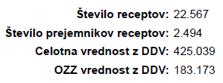

b) podatki o predpisovanju zdravil na zelene recepte
Podatki se nanašajo na zdravila, izdana na zelene recepte brez osebnih receptov, vendar brez magistralnih zdravil in živil za posebne zdravstvene namene.
Tabela 1. Statistični podatki
Navedeni so podatki za zadnja tri leta. Za zadnje leto je dodano tudi slovensko povprečje ter indeks kot primerjava med zadnjim in preteklim letom.
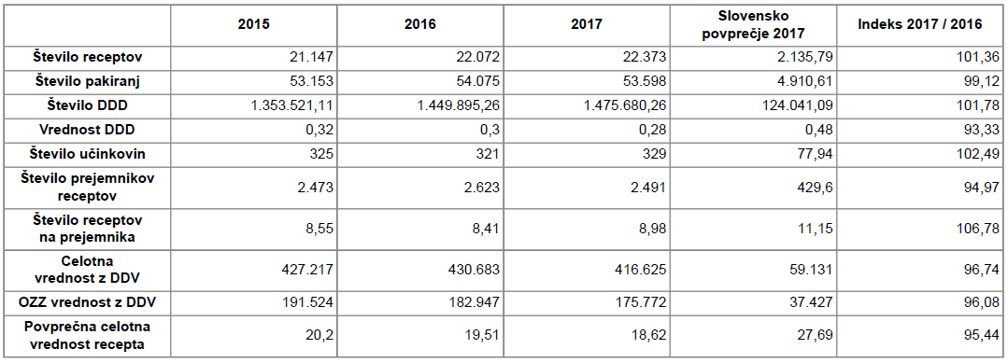

V tabelah 2 in 3 so navedena najpogosteje predpisana zdravila po številu izdanih pakiranj ter celotni vrednosti receptov glede na lastniški ime zdravila. Prikazano je največ prvih 30 vrednosti za zadnje leto, TOP 1 pomeni najvišjo vrednost. Dodan je še podatek, na katerem mestu se zdravilo nahaja glede na predpisovanje v Sloveniji (TOP Slovenija).
Tabela 2. Najpogosteje predpisana zdravila po številu pakiranj
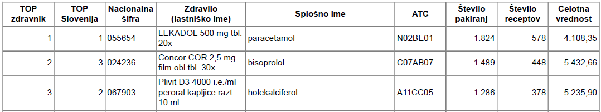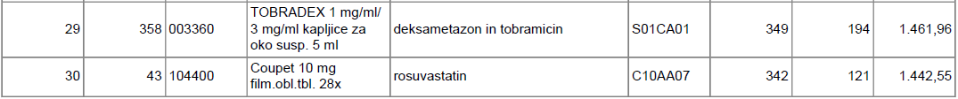
Tabela 3. Najpogosteje predpisana zdravila po vrednosti
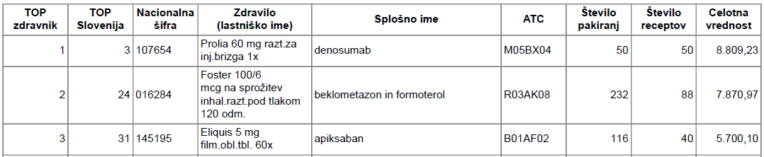
Tabela 4. Najpogosteje predpisana zdravila po številu DDD
Navedena so najpogosteje predpisana zdravila po številu DDD glede na splošno ime zdravila. Prikazano je prvih 30 vrednosti za zadnje leto, TOP 1 pomeni najvišjo vrednost. Dodan je še podatek, na katerem mestu se zdravilo nahaja glede na predpisovanje v Sloveniji (TOP Slovenija).

c) podatki o predpisovanju magistralnih zdravil na zelene recepte
Podatki se nanašajo na magistralna zdravila, izdana na zelene recepte brez osebnih receptov.
Ker smo šele v letu 2018 smo pričeli magistralnim zdravilom določati nacionalno šifro, so zaenkrat ta zdravila z izjemo enega še neidentificirana in ni na voljo podatkov o splošnem imenu, ATC in DDD. V prihodnjih izpisih, predvidoma za leto 2019, bomo objavili tudi Tabelo 6 - Najpogosteje predpisana magistralna zdravila po številu pakiranj in Tabelo 7 - Najpogosteje predpisana magistralna zdravila po vrednosti.
Tabela 5. Statistični podatki
Navedeni so podatki za zadnja tri leta. Za zadnje leto je dodan o tudi slovensko povprečje ter indeks kot primerjava med zadnjim in preteklim letom.
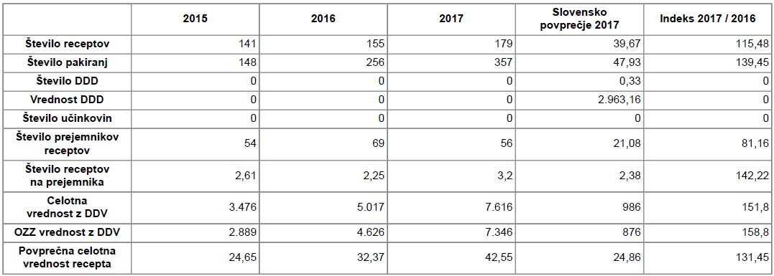

d) podatki o predpisovanju živil na zelene recepte
Podatki se nanašajo na živila za posebne zdravstvene namene, izdana na zelene recepte brez osebnih receptov.
Tabela 8. Statistični podatki
Navedeni so podatki za zadnja tri leta. Za zadnje leto je dodano tudi slovensko povprečje ter indeks kot primerjava med zadnjim in preteklim letom.
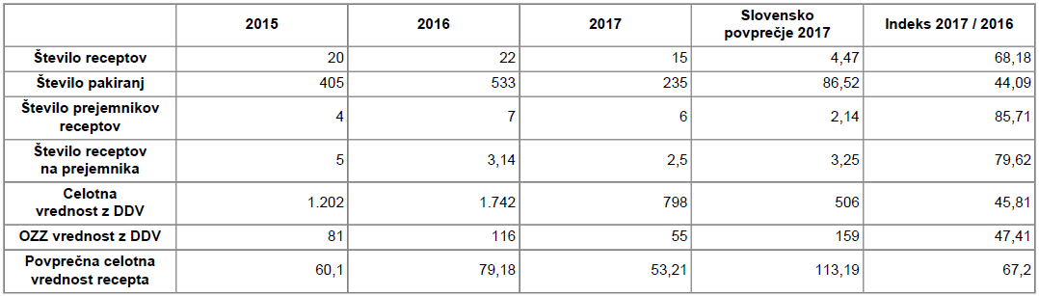

V tabelah 9 in 10 so navedena najpogosteje predpisana živila po številu izdanih pakiranj ter celotni vrednosti receptov glede na lastniško ime živila. Prikazano je največ prvih 30 vrednosti (v večini primerov manj) za zadnje leto, TOP 1 pomeni najvišjo vrednost. Dodan je še podatek, na katerem mestu se živilo nahaja glede na predpisovanje v Sloveniji (TOP Slovenija).
Tabela 9. Najpogosteje predpisana živila po številu pakiranj
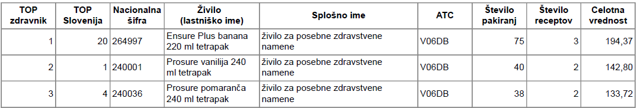
Tabela 10. Najpogosteje predpisana živila po vrednosti
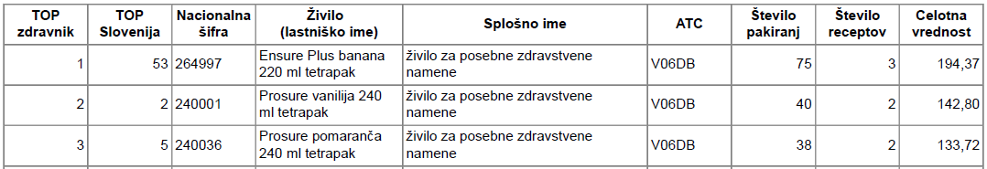

e) podatki o predpisovanju zdravil in živil na bele recepte

Podatki se nanašajo na vsa zdravila in živila, izdana na samoplačniške (bele) recepte.
Podatki s teh receptov so bolj skopi in nepreverjeni, zato navajamo le osnovne podatke; v večini primerov ni podatka o zavarovancu, morda pa tudi niso zajeti vsi vaši predpisani recepti.
Tabela 11. Statistični podatki
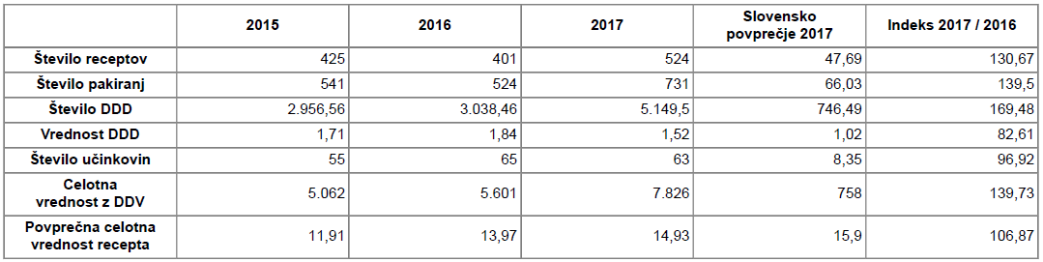
f) podatki o predpisovanju zdravil in živil na osebne recepte
Podatki se nanašajo na vsa zdravila in živila za posebne zdravstvene namene, izdana na osebne recepte.
Tabela 12. Statistični podatki
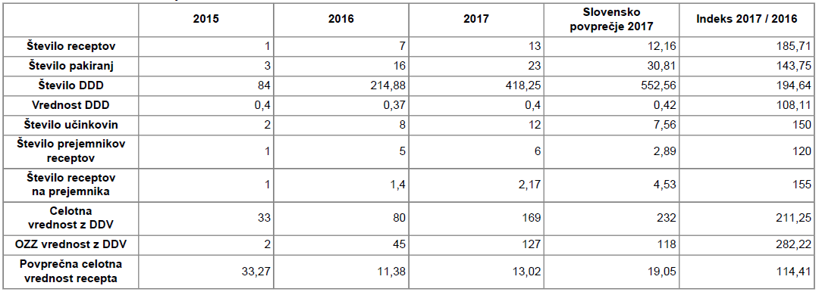

2. Podatki o predpisovanju zdravil s seznama A in B

Za leto 2017 podatki še niso pripravljeni, za leto 2018 pa jih bomo dopolnili z naslednjimi tabelami:
- Tabela 13. Statistični podatki za zdravila s seznama A
- Tabela 14. Statistični podatki za zdravila s seznama B
- Tabela 15. Najpogosteje predpisana zdravila s seznama A in B po številu pakiranj
- Tabela 16. Najpogosteje predpisana zdravila s seznama A in B po vrednosti

Pojasnila k podatkom v Excel tabeli
V Excelovi tabeli je predviden prikaz podatkov za zadnja tri leta. Ker pa navajamo tudi podatek o izvajalcu, pri katerem ste zdravilo predpisali, so zaenkrat navedeni le podatki za leto 2017. Podatki o izvajalcu so popolni šele od februarja 2017 dalje; za osebne recepte podatek ni naveden, za samoplačniške pa nepopoln.
V prihodnjem letu bodo pripravljeni podatki za leti 2018 in 2019, v letu 2020 pa prvič za obdobje treh let, 2017 - 2019.

Prikazani so naslednji podatki za izdana zdravila in živila za posebne zdravstvene namene:
- Leto
- Recept
- Šifra izvajalca
- Naziv izvajalca
- ATC koda
- Nacionalna šifra
- Lastniško ime
- Splošno ime
- Št. prejemnikov
- Število receptov
- Število pakiranj
- Število DDD
- Celotna vrednost
- OZZ vrednost

Podatki so grupirani in sešteti po letu izdaje, izvajalcu, vrsti recepta ter zdravilu glede na nacionalno šifro.
Vrsta recepta je navedena pod stolpcem Recept in vključuje naslednje vrednosti:
- Zrp - zeleni recepti brez osebnih receptov, brez magistralnih zdravil in živil za posebne zdravstvene namene;
- Mag - zeleni recepti za magistralna zdravila brez osebnih receptov;
- Ziv - zeleni recepti za živila za posebne zdravstvene namene brez osebnih receptov;
- Bel - samoplačniški (beli) recepti za vsa zdravila in živila za posebne zdravstvene namene;
- Ose - osebni recepti za vsa zdravila in živila za posebne zdravstvene namene.

